Проект «Ребенок и природа».
В июне в рамках проекта « Ребенок и природа» в старшей группе «Подснежник» прошли тематические мероприятия на тему «Безопасность».
Целью данных мероприятий является дать представление о том, что огонь может приносить не только пользу человеку, но и вред; закрепить знания детей о профессии пожарного и технике, помогающей человеку тушить пожар; углубить и систематизировать знания детей о причинах возникновения пожара: закреплять знания детей о правилах пожарной безопасности.
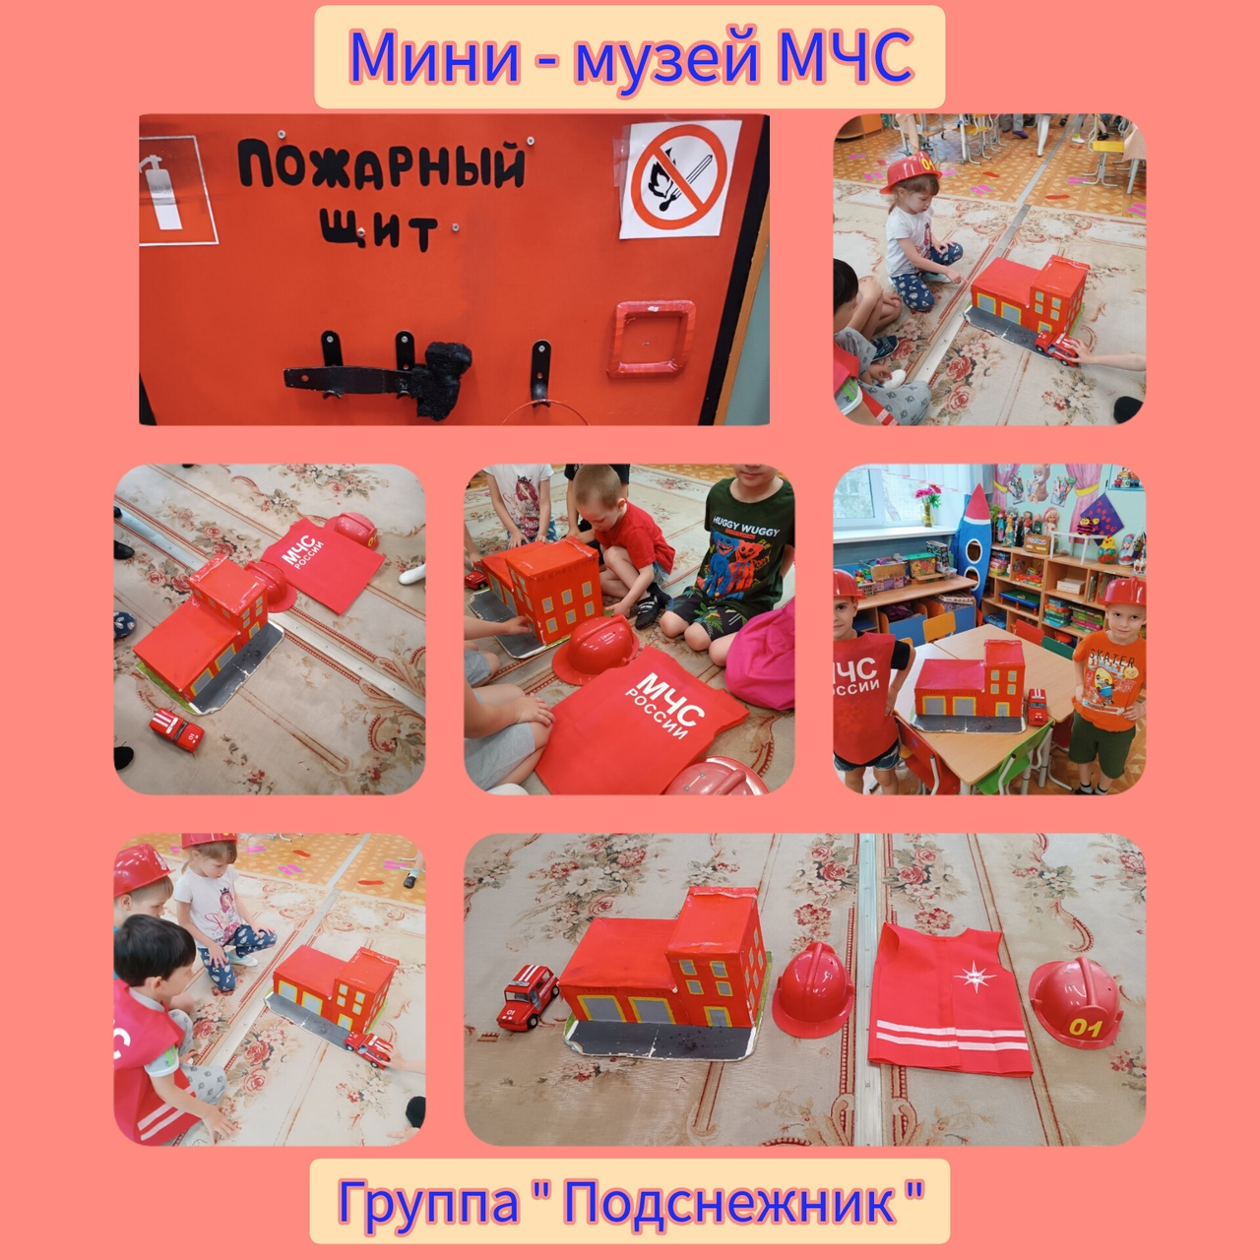


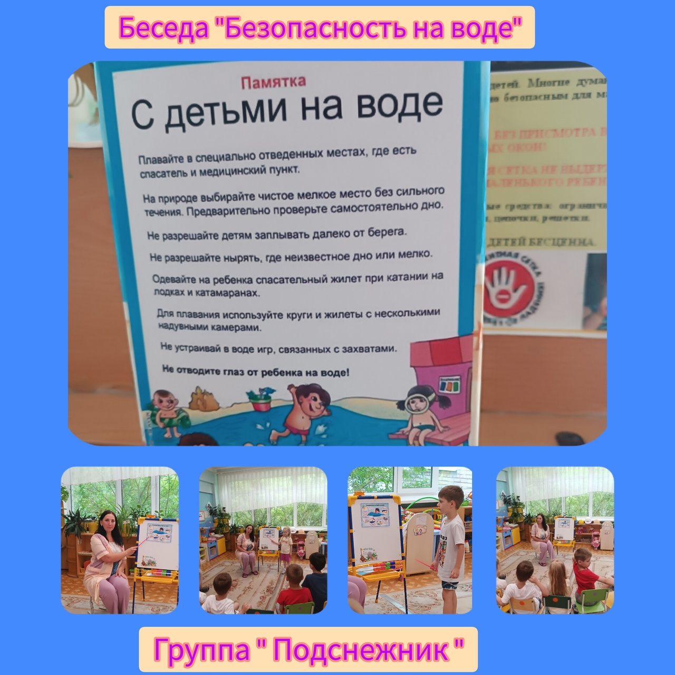
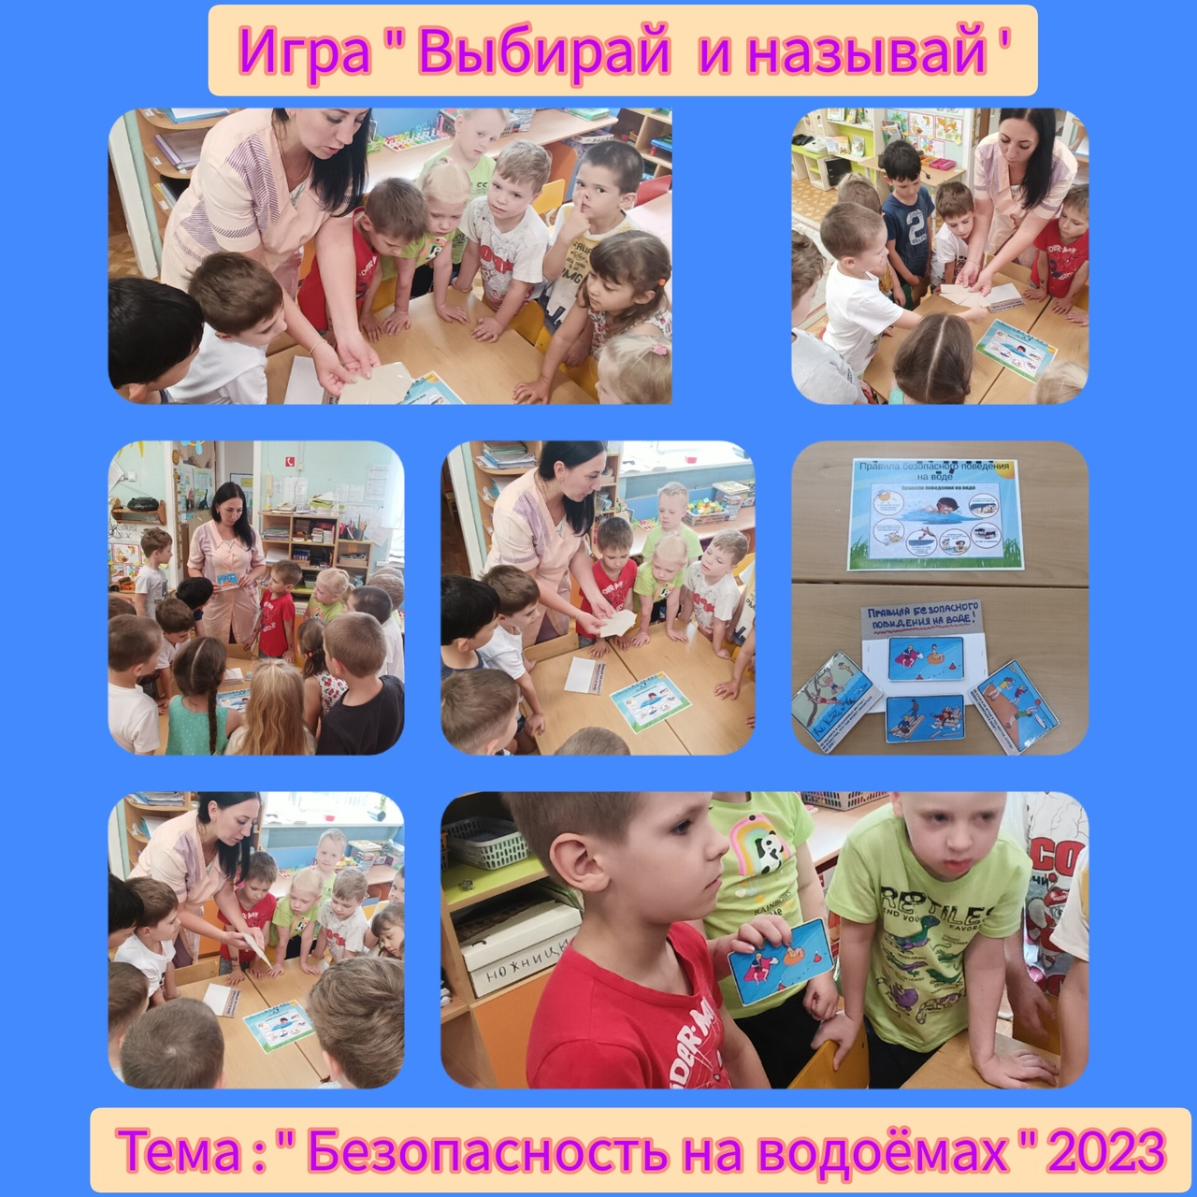
Так же в ребята повторили правила безопасного поведения на воде. У маленьких детей обычно отсутствует природный страх перед водой и поэтому они смело лезут в нее, совершенно не осознавая грозящие им опасности. Дошкольники часто не способны адекватно оценить уровень угрозы, а значит, основная задача по обеспечению их безопасности на воде ложится на взрослых и их знания и навыки.

Информацию подготовила воспитатель: Суслаева Янина Рышардовна

